# 1. Android Studio的安装

1. 版本4.1.2
2. 双击安装包android-studio-ide-201.7042882-windows.exe
3. 或进入https://developer.android.google.cn/studio/选择安装包进行安装

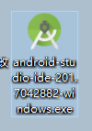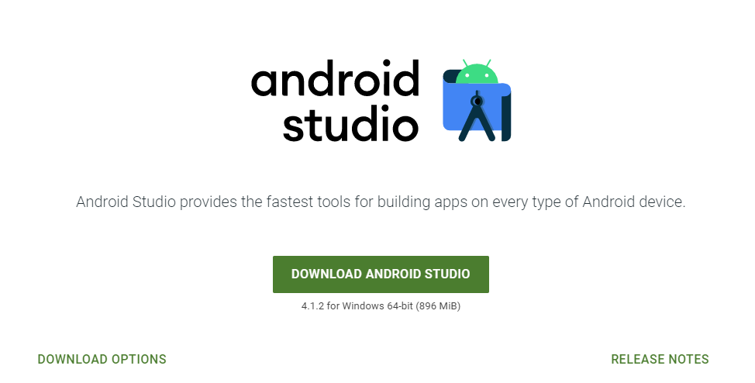

4. 若出现Unable to access Android SDK add-on list，表示Android Studio找不到Sdk，点击cancel 即可，没有什么大碍，等装好SDK后，自然就好了。如果非常介意这个窗口，可以在 Android Studio 安装目录 bin/idea.properties 文件最后追加一句disable.android.first.run=true

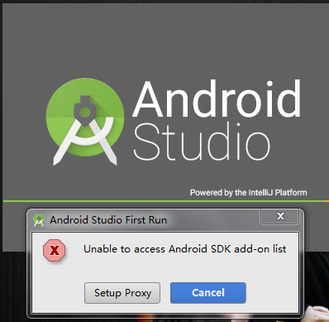

# 2. 安装JDK

参考https://blog.csdn.net/m0_37149062/article/details/106154812

# 3. SDK的安装

1. 在欢迎页点击Configure-SDK Manager或者在新建项目打开File-Settings-Appearance&Behavior-System Settings-Android SDK

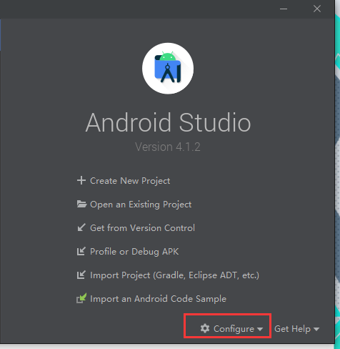

2.点击SDK Update sites勾选Force https://..

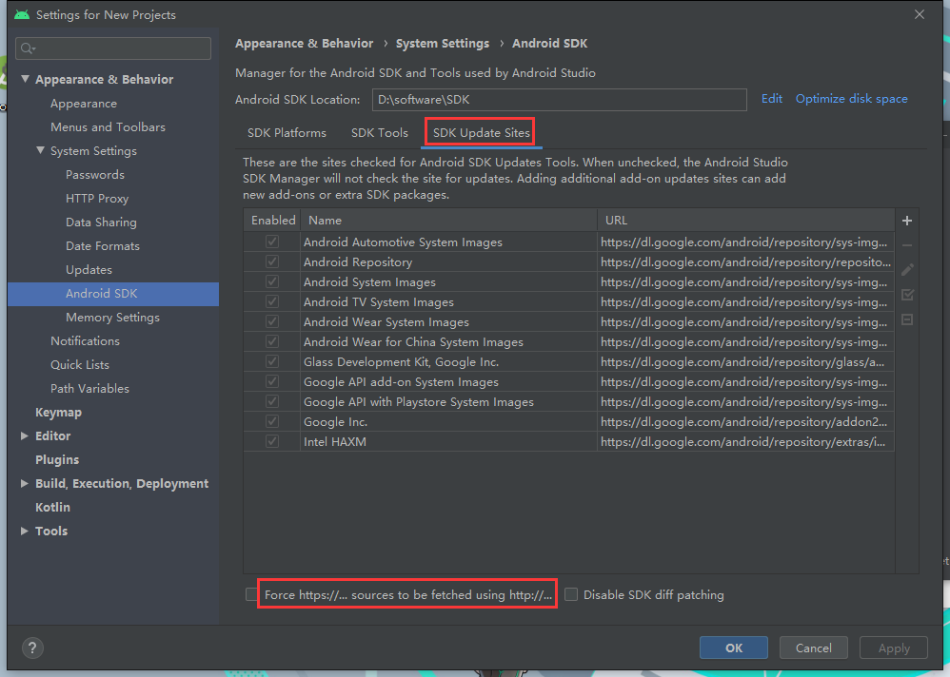

3. 点击SDK Platforms，勾选Android10.0(Q)，点Apply，等待自动安装完成

# 

# 4. 运行第一个项目

1. 任意新建一个项目

2. 使用AVD Manager创建Virtual Device或者安卓手机开启开发者模式+USB调试+USB安装

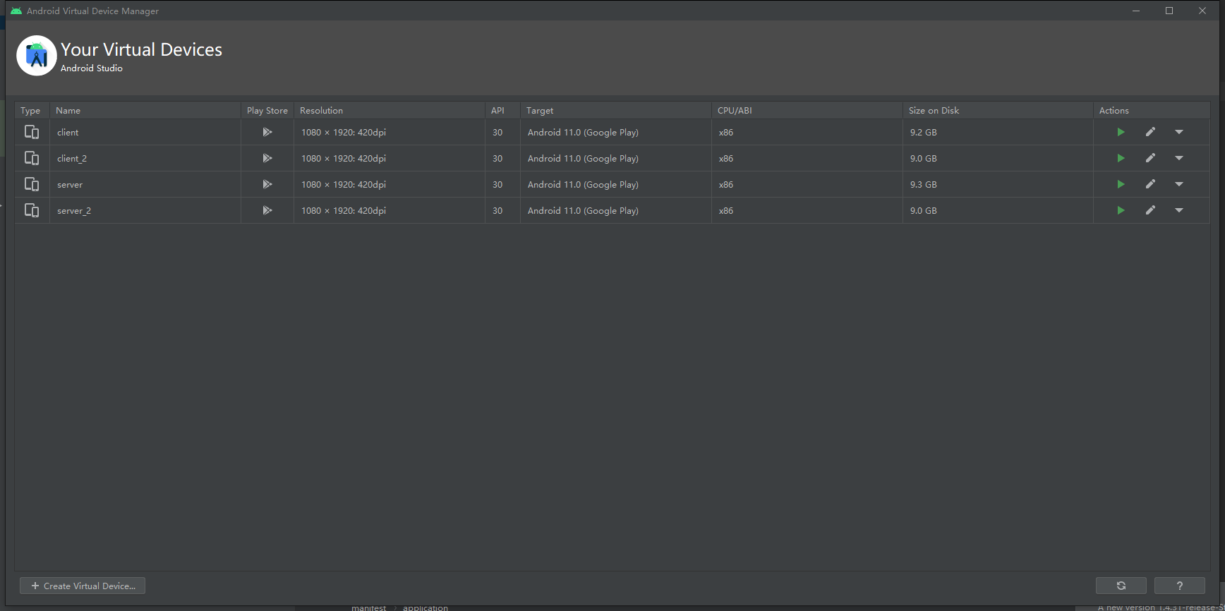

3. 在myapplication中创建一个basic Activity

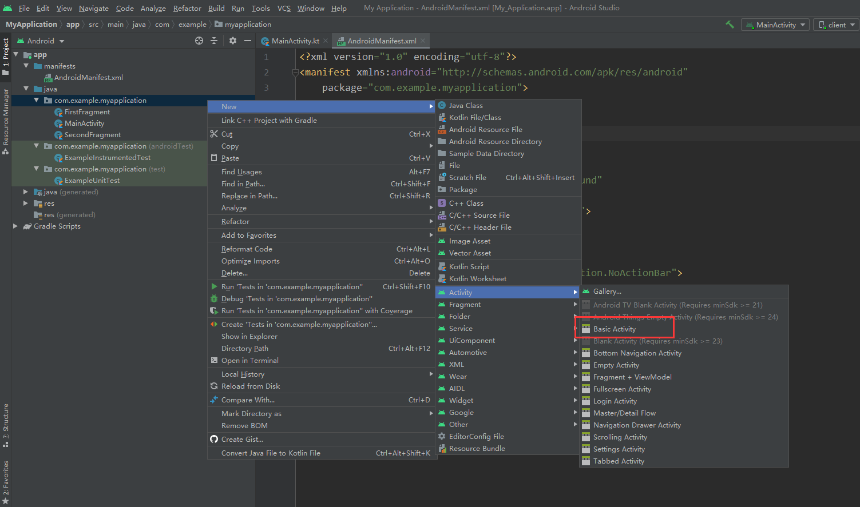

4. 在app-manifests-AndroidManifest.xml启动类添加如下代码

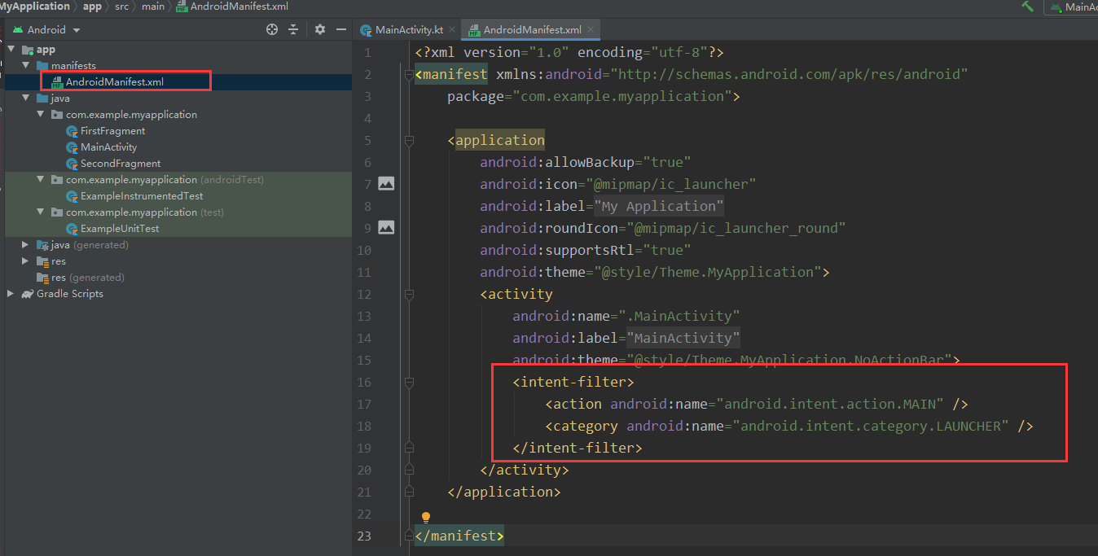

<intent-filter>

<action android:name="android.intent.action.MAIN" />

<category android:name="android.intent.category.LAUNCHER" />

</intent-filter>

5.在右上角点击运行 或 从Activity右键运行

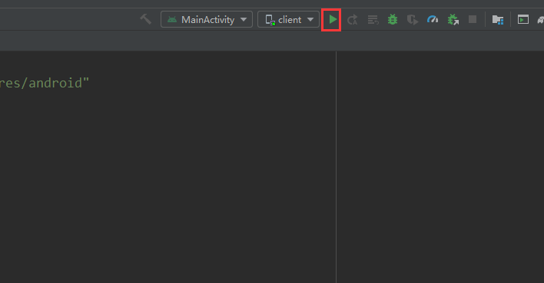

6. 启动成功则代表配置完成

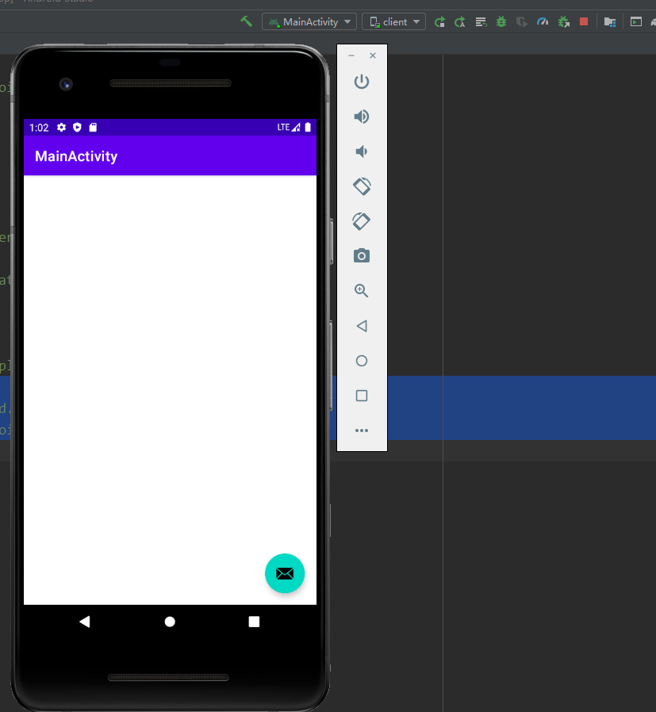

# 参考

（Android Studio安装）https://blog.csdn.net/qq_41976613/article/details/91432304

（Android Studio配置）<https://www.runoob.com/android/android-studio-install.html>

（Unable to access Android SDK add-on list）https://www.cnblogs.com/rancvl/p/6081791.html